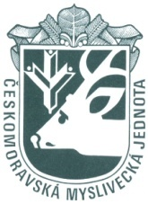

USNESENÍ Z OMR 26. 2. 2019

ÚKOLY S TRVALOU PLATNOSTÍ

- Ukládá panu Mráčkovi, prostřednictvím pana Holíka koordinaci kroužků mladých myslivců ve spolupráci s KPK
Odpovídá: předseda KPK pan Mráček
Termín: trvale
ÚKOLY K PLNĚNÍ

- S dostatečným předstihem před konáním příštího mysliveckého plesu pověřit jednotlivé členy komisí o účast a výpomoc na mysliveckém plese 2020.
Odpovídá: předsedové jednotlivých komisí

- Převoz trofejí a instalace chovatelské přehlídky trofejí proběhne 14. 3. 2019.
Odpovídá: Ing. Martin Ernst

S usnesením souhlasí všichni přítomní členové OMR.

Dne: 26. 2. 2019
Zapsala: Mgr. Eva Fajtová

